Docker notes:
Terminology:
Cgroups (Control Groups) : a kernel mechanism for measuring the total resource used by group of process running on system.(resource management)
Namespace: a kernel mechanism for limiting of visibility that a group of processes has of the rest of system.(visibility for process)
Running Containers:
- اجرای دستور
$ docker container run ...
  - کاربر یا اسکریپت این دستور رو وارد می‌کنه.
- درخواست REST به Docker Daemon
  - Docker CLI با Docker Daemon (سرویس اصلی داکر) از طریق یک API(نوع REST روی HTTP) صحبت می‌کنه.
  - مثلاً یه درخواست POST /vX.X/containers/create ارسال می‌شه که مشخصات کانتینر (مثل ایمیج، تنظیمات شبکه، منابع و ...) رو شامل میشه.
- Docker Daemon → Containerd
  - Docker Daemon خودش مستقیماً کانتینر رو اجرا نمی‌کنه.
  - اون از Containerd استفاده می‌کنه (یک سرویس مستقل برای مدیریت چرخه حیات کانتینرها).
  - ارتباط این دو از طریق gRPC (پروتکل ارتباطی سریع و کارآمد) انجام میشه.
- Containerd → Shim → Runc
  - Containerd برای هر کانتینر یک shim ایجاد می‌کنه.
  - Shim واسطه‌ایه که باعث میشه کانتینر بعد از کرش کردن یا ری‌استارت شدن Containerd هم زنده بمونه.
- Runc
  - بعد از ایجاد shim، نوبت به runc می‌رسه.
  - Runc وظیفه داره طبق مشخصات OCI Runtime Specification کانتینر رو واقعاً روی سیستم‌عامل(Linux namespaces, cgroups, rootfs) اجرا کنه.
- اجرای کانتینر
  - در نهایت کانتینر بالا میاد و پردازش‌های داخلش شروع به اجرا می‌کنن.
  - پس از اون، shim وظیفه نگهداری ارتباطات (مثل ورودی/خروجی و سیگنال‌ها) رو داره.

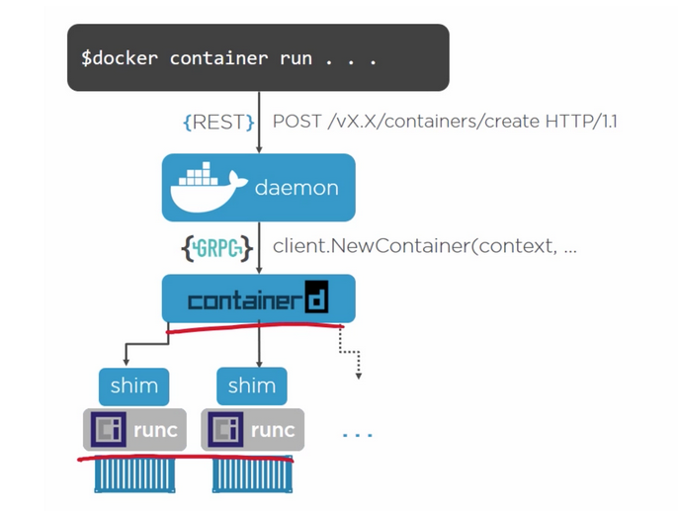
- A user uses the docker CLI to execute a command
# docker container run -it --name <NAME> <IMAGE>:<TAG>
The docker client then POSTs the API payload to the correct API docker deamon’s endpoint
- Docker deamon receives instructions and calls containerd to start a new container
- containerd creates an OCI bundle from the Docker image (like we did above in the section “2. runc”)
- containerd tells runc to create a container using the OCI bundle
- runc interfaces with the OS kernel to create a container
- Container process starts as a child process
- runc exits once the container starts
- shim takes over the child process and becomes its parent
- Container is running!
Docker workflow:
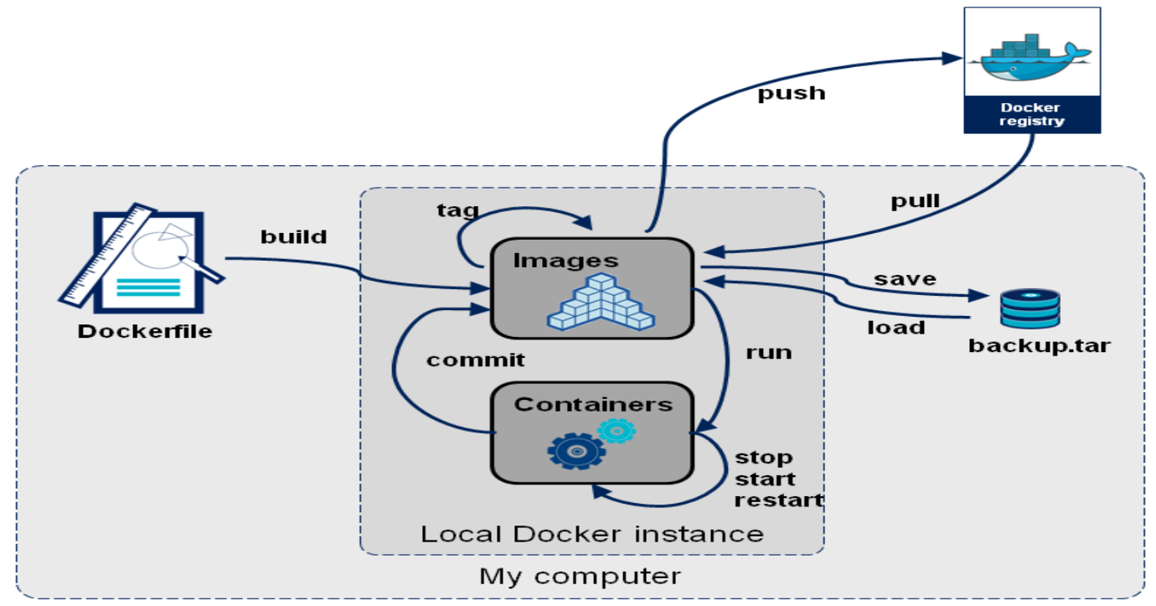

Dangling images:
Images with none repository and tag name called dangling image. 1- When we build an image by docker file and should change docker file and rebuild new one, docker build new image with previous name without error and previous image turn to dangling image without name and tag like below. 2- When we run # docker rmi -f images that use by a container it untagged it and turn dangling-images.
REPOSITORY TAG
<none> <none>
# docker images --filter dangling=true **list dangling-image
# docker image prune **delete dangling-images
Storage driver: filesystem manage data (read-write:ext4,3-xfs-…) disk in “Linux” and storage drive manage data read and write in containers (docker): aufs-overlay2-btrfs-zfs. indeed, when container want to write or read on disk use storage driver.
# docker info
…
Storage Driver: overlay2
…
# df -hT
Storges:
Volumes in docker:
Volume: when we create volume docker create volume in /var/lib/docker/volume/… and container use this volume without any dependent to directory or other things
Bind mount: when we use this approach, we bind a directory in host (mount point) to directory into the container. (Exp: /etc/httpd bind to /usr/lib/conf)
tmpfs: when we use tmpfs create a filesystem in memory and mount it to container and it’s clear that this data is non-persistent
**in normal state docker when we create container docker automatically create volume in /var/lib/docker/overlay2/huhifhifjfasha561dwds566+.. path but when we create volume docker create volume /var/lib/docker/volumes/<volume_name>/

Volume vs bind mount
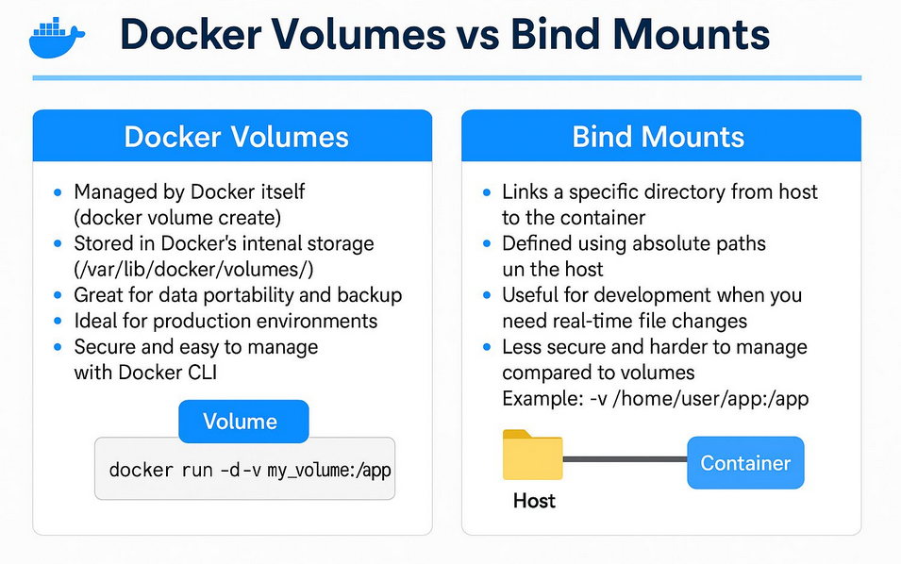
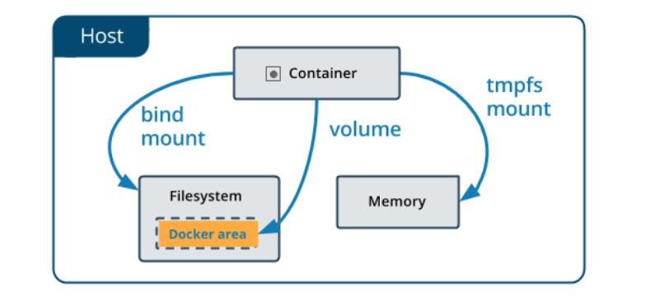
Anonymous volume:
***anonymous_volume1: when we use # docker run -It –name test -v /home:/data <image_name> this volume has not named and called anonymous volume so be careful that volume prune could remove these volumes or
*** anonymous_volume2: when we haven’t set name on volumes like # docker run -It –name test -v /home <image_name> create volume with random name and these volumes could remove by volume prune
Networking:
The container Network Model (CNM) vs libnetwork vs Drivers :

🔹 CNM (Container Network Model)
- CNM مدل شبکه‌ای هست که توسط Docker معرفی شد.
- این مدل یک چارچوب کلی برای تعریف و مدیریت شبکه‌ی کانتینرهاست.
- در CNM سه بخش اصلی وجود داره:
  - Sandbox → محیط شبکه‌ی هر کانتینر ) مثل namespace شبکه در لینوکس(
هرکانتینر مشخصه های خودش رو داره مثله پورت و اینترفیس (network stack ) کل این پشته میشه sandbox
  - Endpoint → اتصال بین کانتینر و شبکه.
یه اینترفیس مجازیه
  - Network → خود شبکه‌ای که چند کانتینر رو به هم وصل می‌کنه.
فکر کن یه سوئیچ مجازی که شبکه بهش وصله
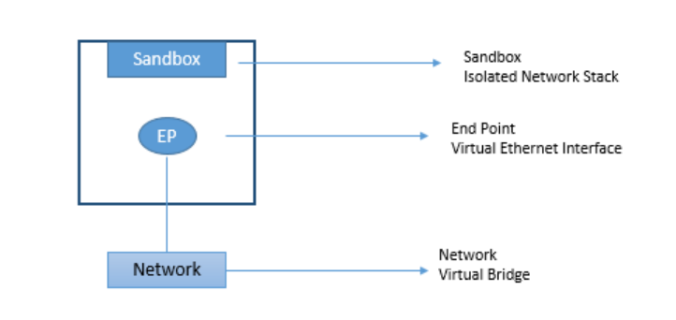

🔹 libnetwork
- libnetwork یک کتابخانه (Library) در Docker بود که پیاده‌سازی CNM رو انجام می‌داد.
- وقتی شما در Docker دستور docker network create می‌زنید، libnetwork پشت صحنه با استفاده از مدل CNM شبکه رو می‌سازه.
- این ابزار مسئولیت مدیریت شبکه‌ها، sandboxها، و endpointها رو داشت.
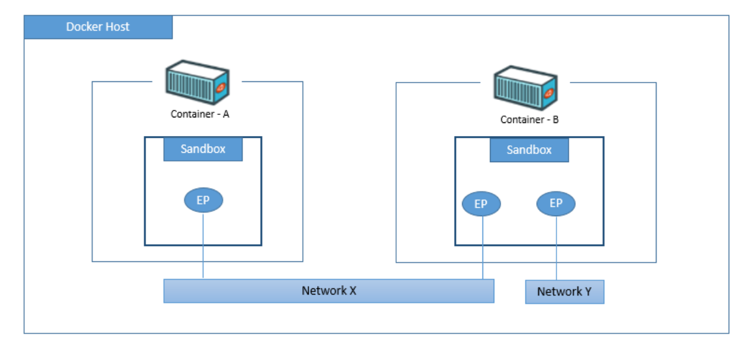

🔹 Drivers
- در CNM و libnetwork، Driverها نقش "پل ارتباطی" بین مدل شبکه‌ی Docker و تکنولوژی‌های واقعی شبکه رو دارن.
- انواع Driverها در Docker:
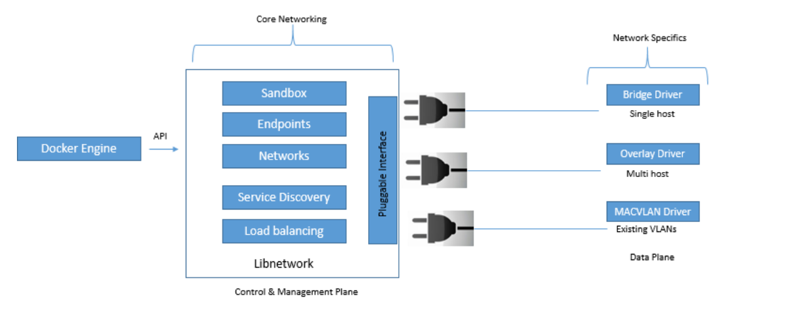

🔹 1. bridge
- پیش‌فرض در Docker وقتی شبکه‌ای مشخص نکنی.
- همه کانتینرها در یک هاست با هم روی یک شبکه‌ی خصوصی قرار می‌گیرن.
- یک NAT (ترجمه آدرس) بین کانتینرها و اینترنت انجام میشه.
- مثال:
  - کانتینرها آی‌پی خصوصی می‌گیرن مثل 172.17.x.x
  - برای دسترسی بیرون، ترافیک از طریق IP میزبان عبور می‌کنه.
- 📌 مناسب برای : تست‌های محلی و ساده روی یک هاست.
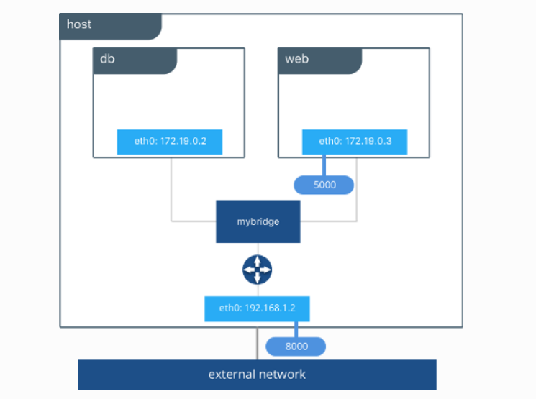

🔹 2. host

کانتینر به طور مستقیم از شبکه‌ی میزبان استفاده می‌کنه.
- دیگه هیچ لایه‌ی جداسازی وجود نداره.
- پورت‌های کانتینر = پورت‌های هاست.
- مثال:
  - اگه وب ‌سرور توی کانتینر روی پورت 80 باشه، روی همون پورت 80 هاست هم در دسترس خواهد بود.
- مناسب برای : پرفورمنس بالا چون هیچ NAT یا جداسازی وجود نداره.
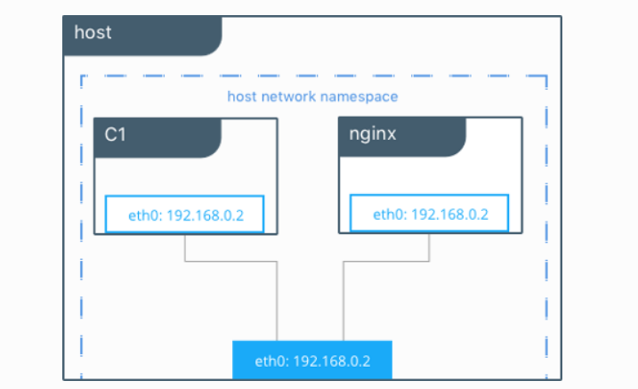

🔹 3. overlay
- برای شبکه بین چند هاست (multi-host).
- با استفاده از VXLAN ترافیک کانتینرها روی چند سرور مختلف تونل زده میشه.
- نیاز به Docker Swarm یا سیستم orchestration مشابه داره.
- مثال:
  - دو کانتینر روی دو هاست مختلف هستن، ولی روی یک شبکه overlay می‌تونن مستقیماً همدیگه رو ببینن.
- 📌 مناسب برای: کلاسترها و محیط‌های توزیع‌شده.
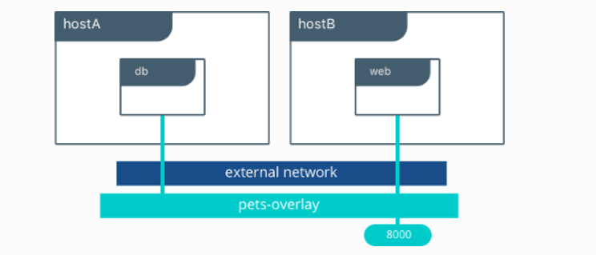

🔹 4. macvlan
- کانتینر مثل یک دستگاه فیزیکی مستقل در شبکه‌ی LAN ظاهر میشه.
- هر کانتینر یک MAC آدرس و IP مستقل از DHCP شبکه می‌گیره.
- از دید سایر دستگاه‌های شبکه، کانتینر مثل یک ماشین واقعی هست.
- مثال:
  - اگه شبکه‌ی سازمان روی 192.168.1.0/24 باشه، کانتینر هم یک IP مثل 192.168.1.50 می‌گیره.
- 📌 مناسب برای: زمانی که باید کانتینرها مستقیماً در شبکه‌ی فیزیکی سازمان دیده بشن.
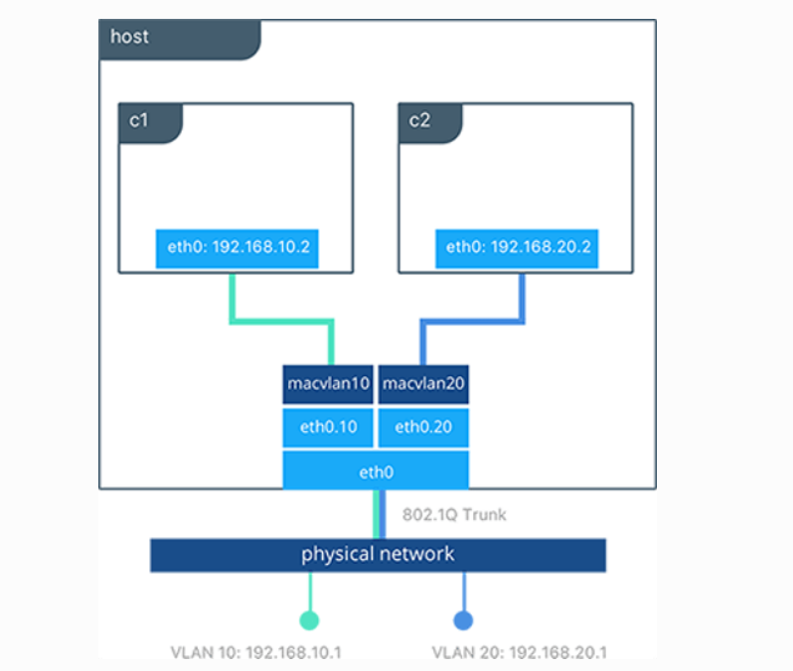

🔹 5. none
- هیچ شبکه‌ای برای کانتینر ساخته نمی‌شه.
- فقط یک interface loopback داخل کانتینر وجود داره.
- هیچ ارتباطی با هاست یا شبکه بیرونی نداره.
- 📌مناسب برای: کانتینرهای ایزوله یا وقتی که خودت می‌خوای شبکه رو دستی مدیریت کنی.

📌 جمع‌بندی در یک جدول:
Driver | توضیح کوتاه | کاربرد اصلی
bridge | شبکه پیش‌فرض با NAT | تست و اجرای لوکال
host | بدون جداسازی، اشتراک کامل با هاست | پرفورمنس بالا
overlay | شبکه بین چند هاست | کلاستر و Swarm
macvlan | کانتینر = دستگاه مستقل در LAN | اتصال مستقیم به شبکه فیزیکی
none | بدون شبکه | ایزولاسیون کامل یا تنظیم دستی

*** just containers that connected same driver are able to communicate together.
Publishing and exposing ports:
Publishing Ports
For a container port to be accessible through the docker host, we need to publish it.
Exposing Ports
An exposed port is a piece of metadata about the containerized application. In most cases, this shows which ports the application is listening to. Docker itself does not do anything with an exposed port. However, when we launch a container, we can use this metadata when publishing the port.

Packet filtering and firewalls :

🔹 نقش iptables در Docker
Docker برای مدیریت شبکه‌ها، انتشار پورت‌ها، و جداسازی ترافیک بین کانتینرها از iptables استفاده می‌کند.
این یعنی Docker هنگام اجرا خودش به صورت خودکار چند زنجیره (chain) در iptables می‌سازد.
می‌تونی با دستور زیر وضعیت فعلی فایروال رو ببینی:
sudo iptables -L -n -v

🔹 زنجیره‌های (Chains) مهمی که Docker می‌سازه

زنجیره | وظیفه | توضیح کاربردی
DOCKER | انتشار پورت‌ها و NAT | مثلاً وقتی -p 8080:80 میزاری، اینجا قانونش میاد
DOCKER-USER | جایی برای قوانین کاربر | قبل از قوانین Docker اجرا میشه، بهترین جا برای محدودسازی دسترسی
DOCKER-FORWARD | کنترل ترافیک بین شبکه‌های Docker | بسته‌هایی که بین bridgeها جابه‌جا می‌شن از اینجا رد می‌شن
DOCKER-ISOLATION-STAGE-1/2 | جداسازی شبکه‌های Docker از هم | اگر دو شبکه Bridge ساختی و نمی‌خوای با هم حرف بزنن
DOCKER-INGRESS | مخصوص swarm | برای مدیریت ترافیک ورودی سرویس‌های swarm

⚙️ مثال: محدود کردن دسترسی به پورت منتشرشده
فرض کن کانتینری داری که پورت 8080 رو منتشر کرده:
docker run -d -p 8080:80 nginx
به‌صورت پیش‌فرض، هر کسی از اینترنت می‌تونه بهش وصل بشه 😬
اما می‌خوای فقط IP شرکتت مثلاً 203.0.113.10 بتونه وصل بشه.
بهترین راه، اضافه کردن قانون به زنجیره DOCKER-USER است:
sudo iptables -I DOCKER-USER -s 203.0.113.10 -j ACCEPT
sudo iptables -I DOCKER-USER -j DROP
📘 توضیح:
- قانون اول اجازه می‌ده فقط اون IP خاص دسترسی داشته باشه.
- قانون دوم بقیه رو مسدود می‌کنه.
- چون DOCKER-USER قبل از قوانین Docker اجرا میشه، این محدودیت مؤثره.

🔹 جلوگیری از قطع ارتباطات فعال
برای اینکه ارتباطات برقرار شده قطع نشن، همیشه اجازه‌ی عبور به بسته‌های مرتبط یا در حال پاسخ رو بده:
sudo iptables -I DOCKER-USER -m conntrack --ctstate ESTABLISHED,RELATED -j ACCEPT
📘 این باعث میشه ترافیک برگشتی مثل پاسخ HTTP یا SSH درست کار کنه.

🔹 جداسازی شبکه‌ها از هم
اگر چند شبکه Docker داری و نمی‌خوای کانتینرهای شبکه A با شبکه B ارتباط بگیرن:
sudo iptables -I DOCKER-ISOLATION-STAGE-1 -i br-<A> -o br-<B> -j DROP
sudo iptables -I DOCKER-ISOLATION-STAGE-1 -i br-<B> -o br-<A> -j DROP
📘 Docker به‌صورت پیش‌فرض تا حدی شبکه‌ها رو ایزوله می‌کنه،
ولی برای اطمینان از عدم دسترسی کامل، این کار مفیده.

🔹 حالت مسیردهی مستقیم (Direct Routing)
در حالت پیش‌فرض، Docker از NAT برای دسترسی به کانتینرها استفاده می‌کنه.
اما اگر می‌خوای کانتینرها مستقیماً در شبکه محلی باشند (بدون NAT)
docker network create -d macvlan \
--subnet=192.168.1.0/24 \
--gateway=192.168.1.1 \
-o parent=eth0 \
direct_net
📘 در این حالت، هر کانتینر در شبکه‌ی direct_net یک IP واقعی در LAN می‌گیره،
و فایروال میزبان مثل بقیه دستگاه‌های شبکه باهاش رفتار می‌کنه.

⚠️ نکته درباره‌ی ufw و firewalld
اگر از UFW یا firewalld استفاده می‌کنی، باید بدونی:
- Docker قوانین خودش رو مستقیم در iptables می‌نویسه.
- این ممکنه باعث بشه قوانین UFW نادیده گرفته بشن (چون Docker بالاتر اجرا می‌شه)
برای جلوگیری از این رفتار (اختیاری و پیشرفته):
{
"iptables": false
}
رو داخل /etc/docker/daemon.json بذار،
اما توجه کن ⚠️ این کار باعث میشه Docker نتونه شبکه‌هاش رو مدیریت کنه.
فقط برای کاربران حرفه‌ای توصیه میشه که خودشون قوانین رو بسازن.

🧠 نکات پایانی
- زنجیره‌ی DOCKER-USER بهترین نقطه برای سفارشی‌سازی فایروال است.
- Docker هر بار که سرویس بالا میاد، قوانین خودش رو بازنویسی می‌کنه،
پس نباید در زنجیره‌های DOCKER یا FORWARD مستقیم دست ببری.
- برای پایداری قوانین، می‌تونی از ابزارهایی مثل iptables-save و iptables-restore یا سیستم‌هایی مثل ufw-before.rules استفاده کنی.

***iptables:
Default chain:
- The PREROUTING chain
Rules in this chain apply to packets as they just arrive on the network interface.
- The INPUT chain
Rules in this chain apply to packets just before they’re given to a local process.
- The OUTPUT chain
The rules here apply to packets just after they’ve been produced by a process.
- The FORWARD chain
The rules here apply to any packets that are routed through the current host.
- The POSTROUTING chain
The rules in this chain apply to packets as they just leave the network interface.
Network Troubleshoot:
# docker pull nicolaka/netshoot **this image use to network tshoot for docker containers

iperf
Purpose: test networking performance between two containers/hosts.
Example:
$ docker network create -d bridge perf-test
$ docker run -d --rm --net perf-test --name perf-test-a nicolaka/netshoot iperf -s -p 9999
$ docker run -it --rm --net perf-test --name perf-test-b nicolaka/netshoot iperf -c perf-test-a -p 9999

tcpdump
tcpdump
is a powerful and common packet analyzer that runs under the command line. It allows the user to display TCP/IP and other packets being transmitted or received over an attached network interface.
$ docker run -it --net container:perf-test-a nicolaka/netshoot
# tcpdump -i eth0 port 9999 -c 1 -Xvv

netstat
Purpose: netstat is a useful tool for checking your network configuration and activity.

$ docker run -it --net container:perf-test-a nicolaka/netshoot
# netstat -tulpn

nmap
nmap ("Network Mapper") is an open-source tool for network exploration and security auditing. It is very useful for scanning to see which ports are open between a given set of hosts.

$ docker run -it --privileged nicolaka/netshoot nmap -p 12376-12390 -dd 172.31.24.25

iftop
Purpose: iftop does for network usage what top does for CPU usage. It listens to network traffic on a named interface and displays a table of current bandwidth usage by pairs of hosts.
$ docker run -it --net container:perf-test-a nicolaka/netshoot iftop -i eth0

drill
Purpose: drill is a tool to designed to get all sorts of information out of the DNS.
$ docker run -it --net container:perf-test-a nicolaka/netshoot drill -V 5 perf-test-b

netcat
Purpose: a simple Unix utility that reads and writes data across network connections, using the TCP or UDP protocol. It's useful for testing and troubleshooting TCP/UDP connections. netcat can be used to detect if there's a firewall rule blocking certain ports.

$ docker network create -d bridge my-br
$ docker run -d --rm --net my-br --name service-a nicolaka/netshoot nc -l 8080
$ docker run -it --rm --net my-br --name service-b nicolaka/netshoot nc -vz service-a 8080

iproute2
Purpose: a collection of utilities for controlling TCP / IP networking and traffic control in Linux.
$ docker run -it --net host nicolaka/netshoot
# ip route show
# ip neigh show

nsenter
Purpose: nsenter is a powerful tool allowing you to enter into any namespaces. nsenter is available inside netshoot but requires netshoot to be run as a privileged container. Additionally, you may want to mount the /var/run/docker/netns directory to be able to enter any network namespace including bridge networks.

$ docker run -it --rm -v /var/run/docker/netns:/var/run/docker/netns --privileged=true nicolaka/netshoot
# cd /var/run/docker/netns/
/var/run/docker/netns # ls
# nsenter --net=/var/run/docker/netns/<namespace> sh

CTOP
ctop is a free open source, simple and cross-platform top-like command-line tool for monitoring container metrics in real-time. It allows you to get an overview of metrics concerning CPU, memory, network, I/O for multiple containers and also supports inspection of a specific container.
$ docker run -it --rm -v /var/run/docker.sock:/var/run/docker.sock nicolaka/netshoot ctop

Termshark
Termshark is a terminal user-interface for tshark. It allows user to read pcap files or sniff live interfaces with Wireshark's display filters.
$ docker run --rm --cap-add=NET_ADMIN --cap-add=NET_RAW -it nicolaka/netshoot termshark -i eth0 icmp
$ docker run --rm --cap-add=NET_ADMIN --cap-add=NET_RAW -v /tmp/ipv4frags.pcap:/tmp/ipv4frags.pcap -it nicolaka/netshoot termshark -r /tmp/ipv4frags.pcap

Swaks
Swaks (Swiss Army Knife for SMTP) is a featureful, flexible, scriptable, transaction-oriented SMTP test tool. It is free to use and licensed under the GNU GPLv2.
swaks --to user@example.com \
--from fred@example.com --h-From: '"Fred Example" <fred@example.com>' \
--auth CRAM-MD5 --auth-user me@example.com \
--header-X-Test "test email" \
--tls \
--data "Example body"

Grpcurl
grpcurl is a command-line tool that lets you interact with gRPC servers. It's basically curl for gRPC servers.
grpcurl grpc.server.com:443 my.custom.server.Service/Method
# no TLS
grpcurl -plaintext grpc.server.com:80 my.custom.server.Service/Method

Fortio
Fortio is a fast, small, reusable, embeddable go library as well as a command line tool and server process, the server includes a simple web UI and REST API to trigger run and see graphical representation of the results.
$ fortio load http://www.google.com
DockerFile:
How to Create Docker Image from Dockerfile:
Step1: create directory and Dockerfile:
# mkdir <directory>
# cd <directory>
Step2: write docker file:
# nano Dockerfile
FROM:
The FROM instruction initializes a new build stage and sets the base image for subsequent instructions. As such, a valid Dockerfile must start with a FROM instruction. The image can be any valid image.
FROM [--platform=<platform>] <image>[:<tag>] [AS <name>]
LABEL
The LABEL instruction adds metadata to an image. A LABEL is a key-value pair. To include spaces within a LABEL value, use quotes and backslashes as you would in command-line parsing. A few usage examples:
LABEL <key>=<value> [<key>=<value>...]
Exp:
LABEL multi.label1="value1" multi.label2="value2" other="value3"
Or
LABEL multi.label1="value1" \
multi.label2="value2" \
other="value3"
RUN
The RUN instruction will execute any commands to create a new layer on top of the current image. The added layer is used in the next step in the Dockerfile. RUN has two forms:
# Shell form:
RUN [OPTIONS] command param1 param2
# Exec form:
RUN [OPTIONS] ["executable","param1","param2"]
Running a multi-line script
FROM debian
RUN <<EOT bash
set -ex
apt-get update
apt-get install -y vim
EOT

CMD
The CMD instruction sets the command to be executed when running a container from an image.
You can specify CMD instructions using shell or exec forms:
- CMD ["executable","param1","param2"] (exec form)
- CMD ["param1","param2"] (exec form, as default parameters to ENTRYPOINT)
- CMD command param1 param2 (shell form)
ENTRYPOINT
An ENTRYPOINT allows you to configure a container that will run as an executable.
ENTRYPOINT has two possible forms:
- The exec form, which is the preferred form:
ENTRYPOINT ["executable", "param1", "param2"]
- The shell form:
ENTRYPOINT command param1 param2
COPY
COPY has two forms. The latter form is required for paths containing whitespace.
COPY [OPTIONS] <src> ... <dest>
COPY [OPTIONS] ["<src>", ... "<dest>"]
COPY [--chown=<user>:<group>] [--chmod=<perms> ...] <src> ... <dest>
Exp:
COPY --chown=55:mygroup files* /somedir/
COPY --chown=bin files* /somedir/
COPY --chown=1 files* /somedir/
COPY --chown=10:11 files* /somedir/
COPY --chown=myuser:mygroup --chmod=644 files* /somedir/
ADD
ADD has two forms. The latter form is required for paths containing whitespace.
ADD [OPTIONS] <src> ... <dest>
ADD [OPTIONS] ["<src>", ... "<dest>"]
Exp:
ADD file1.txt file2.txt /usr/src/things/
ADD https://example.com/archive.zip /usr/src/things/
ADD git@github.com:user/repo.git /usr/src/things/
USER
The USER instruction sets the user name (or UID) and optionally the user group (or GID) to use as the default user and group for the remainder of the current stage. The specified user is used for RUN instructions and at runtime, runs the relevant ENTRYPOINT and CMD commands.
USER <user>[:<group>]
or
USER UID[:GID]
Warning
When the user doesn't have a primary group then the image (or the next instructions) will be run with the root group.
WORKDIR
WORKDIR /path/to/workdir
The WORKDIR instruction sets the working directory for any RUN, CMD, ENTRYPOINT, COPY and ADD instructions that follow it in the Dockerfile. If the WORKDIR doesn't exist, it will be created even if it's not used in any subsequent Dockerfile instruction.
The WORKDIR instruction can be used multiple times in a Dockerfile. If a relative path is provided, it will be relative to the path of the previous WORKDIR instruction. For example:
SHELL
SHELL ["executable", "parameters"]
The SHELL instruction allows the default shell used for the shell form of commands to be overridden. The default shell on Linux is ["/bin/sh", "-c"], and on Windows is ["cmd", "/S", "/C"]. The SHELL instruction must be written in JSON form in a Dockerfile.
The SHELL instruction is particularly useful on Windows where there are two commonly used and quite different native shells: cmd and powershell, as well as alternate shells available including sh.
Command | Description Syntax
 | Lets the user specify an existing image as a base for the creation of the custom image. To create an image from scratch, use FROM scratch.
  FROM [--platform=<platform>] <image>[:<tag>] [AS <name>]
MAINTAINER <name> | Lists the image maintainer.
RUN [--mount=type=cache,target=<path>] <command> | Specifies the commands running inside a container at build time.
CMD <command> <argument>  CMD ["<command>","<argument>"] | Defines the default executable for the Docker image. If the user does not provide command-line arguments for docker run, the container runs the process specified by the CMD command.
ENTRYPOINT <command> <argument>  ENTRYPOINT ["<command>","<argument>"] | Defines a variable. The user can assign different values to the defined variables in the docker build command using the --build-arg <variable>=<value> syntax.
LABEL <key>=<value> | Adds metadata to the image.
ENV <key>=<value> | Sets environment variables for the build process. The variables also persist in the container.
ARG <key>[=<default-value>] | Defines a variable. The user can assign different values to the defined variables in the docker build command using the --build-arg <variable>=<value> syntax.
COPY [--chown=<user>:<group>] [--chmod=<permissions>] <src> <dest> | Allows the user to copy files into the container. The files must be in the Dockerfile directory or any subdirectory.
 | Copies files or URLs into image, supports auto-extraction and remote URLs.
  ADD [--chown=<user>:<group>] [--chmod=<permissions>] [--checksum=<sha256:hash>] [--keep-git-dir] [--link] [--exclude=<pattern>] <src> <dest>
USER <user>[:<group>] | Specifies the user/group to run commands as.
WORKDIR <path>
  Sets the working directory for subsequent instructions.

# docker build [OPTIONS] PATH | URL

[OPTIONS]:
-t or –tag :

-f or -file:
This option can be used to specify a different Dockerfile name or location if it is not named "Dockerfile." In this example, the image will be built using the Dockerfile named "ProductionDockerfile" in the current directory.
Exp: docker build -f ProductionDockerfile .
# docker images
# docker run --name <container> <image>
Docker Compose:
# mkdir /docker/project/path
# touch docker-compose.yml
# vim docker-compose.yml

***************************************Docker-Compose-File*****************************************

version: Deprecated Defines the Compose specification version.
name: <project_name> Optional: project name
service: Define Your Containers (one or more, if scaled)
app1: <container_name>
image: <image_name> format as [<registry>/][<project>/]<image>[:<tag>|@<digest>]
or
build:
context: ./app folder to send to Docker daemon.
dockerfile: Dockerfile.dev optional path/name of the Dockerfile.
args: build-time variables (ARG in Dockerfile).
APP_ENV: production
container_name: my-web-container
hostname: <hostname>
ports: Format: HOST:CONTAINER
- "8080:80"
- "127.0.0.1:2222:22"
- 8080 Short Form 8080:8080
- 8080:80/udp or tcp for UDP-based apps (like DNS).
expose:
- "443"
- "8080"
environment: define environment variable
- RACK_ENV=development
- SHOW=true
DATABASE_URL: mysql://db
APP_MODE: ${MODE:-dev}
env_file: External Env Vars
- .env
- ./config.env_file
depends_on: Start Order (Ensures Docker starts them before this service)
- db
- redis
OR
db: Combine with health check
condition: service_healthy
healthcheck:
test: ["CMD", "curl", "-f", "http://localhost:8000"]
interval: 30s
timeout: 10s
retries: 3
start_period: 10s
command: ["python", "app.py"] provides arguments or overrides the default CMD
entrypoint: ["/entrypoint.sh"] defines the main executable
working_dir: /app Defines the directory where commands run inside the container
user: “1000:1000” Run as non-Root
“appuser”
volumes: Inline Mounts
- db-data:/etc/data:rw Named volume (read-write)
- ./data:/app/data:ro Mount local folder read-only
networks: Attach to Network
- frontend
- backend
restart: unless-stopped no , always , on-failure , unless-stopped
logging: Control Container Logs
driver: "json-file" Other drivers: syslog, journald, awslogs, etc
options:
max-size: "10m"
max-file: "3"
cap_add: Linux Capabilities
- NET_ADMIN
cap_drop:
- MKNOD
configs: configs: is a way to manage configuration files (like app configs, SSL certs, or JSON settings)
- source: my_app_config The name of the config (as defined under configs:)
target: /etc/nginx/conf.d/app.conf The path inside the container where the config is mounted
volumes: Declare Named Volumes
db-data:
OR
volumes:
db_data:
driver: local by default local

networks: Define Networks
frontend:
backend:
driver: bridge

***************************************Docker-Compose-File*****************************************

Key Points:
Important paths in docker:
/etc/docker/daemon.json *some docker daemon configs
/var/lib/docker/ *docker main path (network, image, overlay ,volumes,…)

Trust none-root user in docker:
# sudo usermod -aG docker <user> *add in docker groups

Turn on live-restore and change storage driver : when docker service is down but our containers remained up
# vi /etc/docker/daemon.json
{
“live-restore” : true , **be careful about “,” in end of rows except last row
“storage-driver”: “overlay2”
}
Change logging: change logging in docker
# vi /etc/docker/daemon.json
{
“log-driver”: “syslog” **by default is ”json-file”
“log-opts”:
{
“max-size”: “10m”,
“max-file”: “3”,
“labels”: “production_status”,
“env”: “os”
}
}
or
# docker run -it --name centos1 –log-driver logging_driver
***Type of log-driver: None , json-file , syslog , fluentd , splunk , awslog gelf (for logstash)
How to check logging-drive:
# docker inspect -f '{{.HostConfig.LogConfig.Type}}' <container_name>
Driver | Description
none | No logs are available for the container and docker logs does not return any output.
local | Logs are stored in a custom format designed for minimal overhead.
json-file | The logs are formatted as JSON. The default logging driver for Docker.
syslog | Writes logging messages to the syslog facility. The syslog daemon must be running on the host machine.
journald | Writes log messages to journald. The journald daemon must be running on the host machine.
gelf | Writes log messages to a Graylog Extended Log Format (GELF) endpoint such as Graylog or Logstash.
fluentd | Writes log messages to fluentd (forward input). The fluentd daemon must be running on the host machine.
awslogs | Writes log messages to Amazon CloudWatch Logs.
splunk | Writes log messages to splunk using the HTTP Event Collector.
etwlogs | Writes log messages as Event Tracing for Windows (ETW) events. Only available on Windows platforms.
gcplogs | Writes log messages to Google Cloud Platform (GCP) Logging.

How to tagging logs in docker:
# docker run -it --name nginx1 –log-opt tag=’{{.ImageName}}’/{{.Name}}/{{.ID}}

How to limit storage usage in docker:
**just xfs file system (vm-linux) with overlay2 (container) storage drives able to set limit disk on it
At first we should activate “pquta” in Linux :
# mount | grep xfs **check if be actived quota or not
# vim /etc/default/grub
GRUB_CMDLINE_LINUX_DEFAULT="quiet splash" or “”
replace
GRUB_CMDLINE_LINUX_DEFAULT="rootflags=uquota,pquota”
# grub-mkconfig -o /boot/grub/grub.cfg
# reboot
# mount | grep xfs **check activating of quta
# docker run -it --name centos1 --storage-opt size=5G cebtos:7
If login into the container and run df -h see / has 5G diskspace
Copy file from vm into the container:
Assume that reza:reza is owner of file1 in vm with 1000:1000 uid:groupid when this file copy into the container owner of file become 1000:1000 and our apps has not permission execute this file best way to handle this issue create a user with 1000:1000 and same name in vm
Difference between “Default-Bridge-Network ” and “User-Define-Bridge”:
User-defined bridges provide automatic DNS resolution between containers. Containers on the default bridge network can only access each other by IP addresses, unless you use the --link option, which is considered legacy.
Reset docker iptables rules:
# sudo service docker stop
# sudo iptables -P INPUT ACCEPT ** Sets the default policy for the INPUT chain to ACCEPT
Meaning: all incoming network traffic is allowed by default.
# sudo iptables -P FORWARD ACCEPT **like above traffic being forwarded through the server
# sudo iptables -P OUTPUT ACCEPT **like above all outgoing traffic from the server is allowed.
# sudo iptables -t nat -F **Flushes (clears) all rules in the NAT table
# sudo iptables -t mangle -F **Flushes all rules in the mangle table
# sudo iptables -F **Flushes all rules in the filter table(default tables)
# sudo iptables -X **Deletes all user-defined chains in the filter table
# sudo service docker start
which docker file instruction add layer on image:
The RUN , COPY , and ADD Docker instructions modify files and create new filesystem layers. All other instructions, including LABEL , CMD , ENTRYPOINT , ENV , and EXPOSE , only set image metadata so they create empty layers.
difference of ADD and COPY in Dockerfile in Farsi:

📦 دستور COPY
کاربرد:
برای کپی کردن فایل‌ها و پوشه‌های محلی (از دایرکتوری پروژه یا همان build context) به داخل ایمیج Docker استفاده می‌شود.
ویژگی‌ها:
- فقط از مسیرهای محلی پشتیبانی می‌کند.
- هیچ کار اضافی مثل استخراج فایل‌های فشرده یا دانلود از URL انجام نمی‌دهد.
- امن‌تر و قابل پیش‌بینی‌تر است.
- توصیه می‌شود برای کپی فایل‌های محلی همیشه از COPY استفاده کنید.
مثال:
COPY ./src /app/src
COPY requirements.txt /app/

🧩 دستور ADD
کاربرد:
عملکردی شبیه COPY دارد اما قابلیت‌های اضافی هم دارد.
ویژگی‌ها:
- می‌تواند از URL های اینترنتی فایل‌ها را دانلود کند.
- اگر فایل مبدأ یک آرشیو فشرده (مثلاً .tar یا .tar.gz) باشد، به‌صورت خودکار در مقصد استخراج می‌شود.
- ممکن است ناخواسته باعث پیچیدگی یا رفتار غیرمنتظره در ایمیج شود.
- بنابراین فقط زمانی استفاده شود که واقعاً به این قابلیت‌ها نیاز دارید.
مثال‌ها:
# دانلود از URL
ADD https://example.com/app.tar.gz /tmp/

# استخراج خودکار فایل فشرده
ADD app.tar.gz /usr/src/app/
CMD vs RUN vs ENTRYPOINT:

Feature | RUN | CMD | ENTRYPOINT
Purpose | Executes commands while building the image (build-time). | Defines the default command to run when the container starts. | Defines the main executable for the container.
When it runs | During the image build (docker build). | During container start (docker run). | During container start, before CMD (acts as the main process).
Layer effect | Creates a new image layer. | Does not create a new layer. | Does not create a new layer.
Overridable | Not applicable (runs during build). | ✅ Yes — can be overridden by docker run <new command>. | ⚠️ Only arguments can be overridden unless --entrypoint is used.
Typical usage | Install software, copy files, configure system. | Provide default arguments or startup command. | Define a fixed container executable (like nginx, python, etc.).
Form (exec vs shell) | RUN ["cmd", "param"] or RUN cmd param | CMD ["cmd", "param"] or CMD cmd param | ENTRYPOINT ["cmd", "param"] or ENTRYPOINT cmd param
Combination with others | Usually combined with FROM and COPY. | Often combined with ENTRYPOINT to define defaults. | Often combined with CMD for flexible arguments.

RUN – اجرا هنگام ساخت ایمیج
FROM ubuntu:22.04
RUN apt-get update && apt-get install -y python3
نتیجه: پایتون روی ایمیج نصب می‌شود، هنگام اجرای کانتینر دوباره اجرا نمی‌شود

CMD – دستور پیش‌فرض هنگام اجرای کانتینر
FROM python:3.12
COPY app.py /app/
CMD ["python3", "/app/app.py"]
نتیجه: کانتینر به‌طور پیش‌فرض python3 /app/app.py اجرا می‌کند.
می‌توان با دستور زیر تغییر داد:
docker run myimage python3 other.py

ENTRYPOINT – دستور اجرایی ثابت
FROM ubuntu:22.04
ENTRYPOINT ["ping", "-c"]
CMD ["4", "google.com"]
نتیجه: کانتینر به‌صورت پیش‌فرض ping -c 4 google.com اجرا می‌کند.
می‌توان فقط پارامترها را تغییر داد:
docker run myimage 10 example.com
# اجرا: ping -c 10 example.com
Difference CMD vs ENTRYPOINT:

CMD
FROM ubuntu:22.04
CMD ["sleep", "5"]
- کانتینر ۵ ثانیه اجرا می‌شود و سپس توقف می‌کند.
- می‌توان با دستور زیر CMD را تغییر داد:
docker run myimage sleep 10

*** CMD define main command of container and it could be override when docker run is executed

ENTRYPOINT
FROM ubuntu:22.04
ENTRYPOINT ["sleep"]
- کانتینر انتظار دارد آرگومان داشته باشد، مثلا:
docker run myimage 10
- در این حالت دستور اصلی همیشه sleep است، فقط آرگومان تغییر می‌کند.
- اگر فرآیند اصلی sleep تمام شود، کانتینر هم متوقف می‌شود.

ترکیب ENTRYPOINT + CMD
FROM ubuntu:22.04
ENTRYPOINT ["ping"]
CMD ["google.com"]
- کانتینر به‌طور پیش‌فرض ping google.com اجرا می‌کند.
- می‌توان فقط مقصد را تغییر داد:
docker run myimage 1.1.1.1
- در این حالت کانتینر ping 1.1.1.1 اجرا می‌کند.
- وقتی فرآیند ping تمام شود، کانتینر متوقف می‌شود.
***ENTRYPOINT define main executable like CMD but we could not override command just change parameters.

✅ نکته مهم:
- هر چیزی که فرآیند اصلی PID 1 کانتینر شود، وقتی تمام شود، کانتینر هم متوقف می‌شود.
- تفاوت CMD و ENTRYPOINT در ثبات دستور اصلی و قابلیت override است، نه در زنده ماندن کانتینر.

Best practice for docker file:

چکیده بهترین شیوه‌ها
- از ساخت چندمرحله‌ای (Multi-stage Builds) استفاده کن
با بخش‌بندی Dockerfile به چند مرحله، فقط فایل‌ها و اجزای لازم در تصویر نهایی باقی می‌مانند که باعث کوچک‌تر شدن اندازه تصویر و کاهش حمله‌پذیری می‌شود
- پایه (base image) مناسب انتخاب کن
از تصاویر رسمی و به‌روز استفاده کن، هرچه پایه سبک‌تر باشد، تصویر نهایی امن‌تر و کوچک‌تر خواهد بود
- تصویر را مرتباً بازسازی کن
چون image ها به‌صورت ایستا هستند (immutable)، برای دریافت اصلاحات امنیتی و کتابخانه‌های جدید، باید مرتباً ساخت را انجام دهی
- از فایل .dockerignore استفاده کن
فایل‌هایی که مرتبط به فرایند ساخت نیستند (مثل مستندات، فایل‌های محلی بزرگ، پوشه‌های گیت) را در .dockerignore قرار بده تا داخل تصویر نروند
- کانتینرها را ایستا (ephemeral) نگه دار
کانتینرها باید به‌گونه‌ای طراحی شوند که بدون حالت دائمی اجرا شوند؛ اگر نیاز به ذخیره‌سازی است، از حجم (volume) استفاده کن
- نصب بسته‌های غیرضروری را حذف کن
فقط آنچه ضروری است را داخل تصویر نصب کن؛ هر سرویس یا ابزار غیرضروری باعث بزرگ‌تر شدن و پیچیده‌تر شدن تصویر می‌شود
- هر کانتینر مسئولیت یک کار داشته باشد
بهتر است که هر کانتینر یک نقش مشخص — مثل وب‌سرور، پایگاه داده یا کش — داشته باشد تا مقیاس‌پذیری و نگهداشت آسان‌تر شود
- دستورهای چندخطی را مرتب و خوانا بنویس
وقتی فهرستی از بسته‌ها یا دستورات پیچیده داری، آن‌ها را به صورت چند خطی و مرتب بنویس تا نگهداری ساده‌تر شود.
- از مزایای کش ساخت (build cache) استفاده کن
ترتیب دستورها و تجزیه به لایه‌های منطقی به استفاده‌ی بهتر از کش کمک می‌کند و ساخت تصویر را سریع‌تر می‌کند.
- نسخه پایه را قفل (pin) کن
به‌جای اینکه از تگ مثل ubuntu:latest استفاده کنی که ممکن است تغییر کند، از هش دقیق تصویر استفاده کن تا همیشه همان نسخه ثابت استفاده شود
- در CI تصاویر را بساز و تست کن
هنگام ادغام کد یا درخواست Pull، به‌صورت خودکار Dockerfile را اجرا کن و تصویر تولید شده را تست کن تا از خطاها و ناسازگاری‌ها جلوگیری شود
- دستورالعمل‌های Dockerfile را طبق راهنمایی استفاده کن
برای هر دستور مثل FROM، LABEL، RUN، CMD و غیره، روش‌های پیشنهادی مستند را رعایت کن تا Dockerfile قابل فهم، بهینه و مرتب باشد.

How to tag custom images:
[HOST[:PORT_NUMBER]/]PATH[:TAG]
- HOST: The optional registry hostname where the image is located. If no host is specified, Docker's public registry at docker.io is used by default.
- PORT_NUMBER: The registry port number if a hostname is provided
- PATH: The path of the image, consisting of slash-separated components. For Docker Hub, the format follows [NAMESPACE/]REPOSITORY, where namespace is either a user's or organization's name. If no namespace is specified, library is used, which is the namespace for Docker Official Images.
- TAG: A custom, human-readable identifier that's typically used to identify different versions or variants of an image. If no tag is specified, latest is used by default.

Exp: docker.io/library/nginx:latest
my-username/my-image:v1
myimage:v1
Restart policy:
To configure the restart policy for a container, use the --restart flag when using the docker run command. The value of the --restart flag can be any of the following:
Flag | Description
no | Don't automatically restart the container. (Default)
on-failure[:max-retries] | Restart the container if it exits due to an error, which manifests as a non-zero exit code. Optionally, limit the number of times the Docker daemon attempts to restart the container using the :max-retries option. The on-failure policy only prompts a restart if the container exits with a failure. It doesn't restart the container if the daemon restarts.
always | Always restart the container if it stops. If it's manually stopped, it's restarted only when Docker daemon restarts or the container itself is manually restarted. (See the second bullet listed in restart policy details)
unless-stopped | Similar to always, except that when the container is stopped (manually or otherwise), it isn't restarted even after Docker daemon restarts.

Docker exit code:
Exit Code | Meaning / Reason | How to Handle / Fix
0 | Container exited normally (no errors) | ✅ Nothing to fix — container stopped as expected. End container.
1 | Generic application or runtime error | Check container logs (docker logs <container>) for stack traces or config issues; validate environment variables.
125 | Docker failed to run the container | Usually, a Docker daemon or image issue. Check image name, syntax, and permissions. Run manually with docker run for more info.
126 | Command found but not executable | Ensure the entrypoint or CMD file has execute permission (chmod +x). Verify interpreter line (e.g., #!/bin/sh).
127 | Command not found | Check that the executable exists in the image and is in the correct PATH. Fix Docker file or entrypoint. Check shell script too. Unrecognizable characters in scripts.
128 | Invalid exit argument or misuse of shell exit | Make sure your app exits with a valid code (0–255). Review custom scripts or traps.
134 | Aborted (signal 6 / SIGABRT) – often caused by abort() or memory corruption | Inspect container logs for crashes or core dumps; debug application logic or memory handling.
137 | Killed (signal 9 / SIGKILL) – often Out of Memory (OOMKilled) | Check system logs (dmesg or docker inspect) for OOM; increase container memory limit or optimize memory usage.
139 | Segmentation fault (signal 11 / SIGSEGV) | Application tried to access invalid memory; investigate code or dependencies, especially native binaries.
143 | Graceful termination (signal 15 / SIGTERM) | Normal when stopping a container (docker stop sends SIGTERM). If unexpected, verify shutdown or signal handling.
255 | Exit status out of range or unknown cause | Check logs and entrypoint scripts; may indicate script misuse or invalid exit codes. Entrypoint and CMD failed

Commands:
Manage image:
# docker images **list images
# docker image pull <repository>:tag (nginx:latest) **pull image
# docker tag ubuntu:latest mytest:1 **tag on docker images
# docker images --filter dangling=true **list dangling-image
# docker search <image_name> **search docker hub from cli
# docker inspect <image_name> **show image full infos
# docker history docker **show an image history

Manage containers:
# docker ps **list containers
# docker ps -a *show all (exited containers)
# docker ps -aq *show just all (-a all = exited and running) container IDs
# docker ps -s *show size of container size= <container_size> (virtual <image_size>)
# docker inspect <container_name> **show container full infos
# docker rename <container_name> <new_container_name>**when forgot set name on container

Remove:
# docker rm <container_name> **delete stopped container (#docker stop <container_name>)
# docker rm –f <container_name> **delete container force
# docker rm –v <container_name> **delete container with volumes
# docker rm -f $(docker ps -qa) **delete all containers (either up or down)
# docker rmi <image-name> **when tagged image delete just tag when using image by containers got error when use -f untagged it and turn image to dangling-image <none>:<none>so we should stop container already
# docker image prune **delete dangling-images

Save/Load:
***For save container on disk and move this file other vm and load it
# docker save -o test.tar.gz <container_name> ** -o = output file
# docker load < test.tar.gz
# docker load -i test.tar.gz **-i =input

Copy:
***copy file from or to vm into or out to container
# docker cp /file/path <container_name>:/path/in/container **docker cp /file1 cent1:/home
# docker cp <container_name>:/path/in/container /file/path **docker cp cent1:/home/file1 .

Stop/Start/Pause/Unpause :
# docker stop <container_name>
# docker stop -t 20 <container_name> **wait for gracefully down container
# docker start <container_name>
# docker start -a <container_name> **start container and attach to stdout & error (no run commands)
# docker start -i <container_name> **start container and attach to stdin
# docker start -ai <container_name> **start container and attach to stdout & stdin & error (same doker start && docker attach)
# docker restart <container_name>
# docker kill <container_name>
# docker pause <container_name> **continue work from pause point
# docker unpause <container_name>

Stats/logs/event/info:
Show containers stat like CPU- mem- net I/O- block I/O in live mood
# docker stats **show all
# docker stats <container_name1> <container_name2> … **show specific container
# docker stats –no-stream **no live states
# docker logs -ft <container_name> ** f =follow , t =timestamp for logs
# docker events **show docker all events
# docker events –since ‘2025-12-01 13:45:01’
# docker events –until ‘2025-12-01 13:45:01’
# docker events –filter ‘container=mynginx’ or ‘type=network’ or ‘event=stop’

Commit:
# docker commit ubuntu:v1 my-container:v2 ** create image with our customization and changing
***it’s not recommended because our changes and customization not be clear. best way handle it out by docker file.

Volumes:
Volume:
# docker volume create <volume_name>
# docker volume create <volume_name> --lable env=production
# docker volume ls
# docker volume inspect my-vol
# docker volume rm my-vol **first must be rm container so remove its volumes
# docker run --volume <volume-name>:<mount-path>:<(ro , rw)> **default permission is rw (read-write)
# docker run --mount type=volume,src=<volume-name>,dst=<mount-path>,(ro,rw) –name <container_name> <image_name>
# docker ps -a --filter volume=myvol2 **which containers use myvol2
# docker inspect --format="{{.Mounts}}" mynginx **which volumes use in specific container
# docker create volume --driver local type=nfs o=addr=192.168.56.10,rw -opt device=:/vol1/data1 nfsvol **create nfs volume
# docker volume prune **remove all anonymous volumes (1-useless volume 2-anonymous volume (no name))

Bind-mount:
# docker run --mount type=bind,src=<host-path>,dst=<container-path>
# docker run --volume <host-path>:<container-path>
***should be already existed source directory
***It’s recommended when we use bind mount use –read-only switch in run command. It means that all of paths are read-only excepting bind mount path.
# docker run --read-only -v /mypath:/path cent:7 **all paths are ro except /path
Tmpfs:
# docker run --mount type=tmpfs,dst=<mount-path>
**tmps has not source because its source is memory
# docker run --tmpfs <mount-path>

Network:
# docker network create [OPTIONS] <Network_name>
OPTIONS:
-d, --driver Driver to manage the Network
--gateway IPv4 or IPv6 Gateway for the master subnet
--ip-range Allocate container ip from a sub-range
--ipv4 Enable or disable IPv4 address assignment
--scope Control the network's scope
--subnet Subnet in CIDR format that represents a network segment
EXP: 1- docker network create \
--driver=bridge \
--subnet=172.28.0.0/16 \
--ip-range=172.28.5.0/24 \
--gateway=172.28.5.254 \
br0
2- docker network create -d bridge \
--scope swarm \
--attachable \
swarm-network

# docker network ls **list docker networks
# docker network inspect [OPTIONS] <Network_name> ** -f=filter
# docker network rm <network-name> **remove network
***Note that if you want to remove a network, you need to make sure that no container is currently referencing the network.
# docker network prune **remove unuse networks
# docker network connect <Network_name> container1 ** Connect a running container to a network
# docker network disconnect [OPTIONS] NETWORK CONTAINER ** -f=force to disconnect
# docker run -itd --network=<Network_name> busybox
# docker network create --ipv6 --ipv4=false <Network_name> **ipv6 activation for network
Port publishing:
# docker run my-container:latest --expose 80 **expose port 80
# docker run -d -p <HOST_PORT:><CONTAINER_PORT> nginx
Flag value | Description
-p 8080:80 | Map port 8080 on the Docker host to TCP port 80 in the container.
-p 192.168.1.100:8080:80 | Map port 8080 on the Docker host IP 192.168.1.100 to TCP port 80 in the container.
-p 8080:80/udp | Map port 8080 on the Docker host to UDP port 80 in the container.
-p 8080:80/tcp -p 8080:80/udp | Map TCP port 8080 on the Docker host to TCP port 80 in the container, and map UDP port 8080 on the Docker host to UDP port 80 in the container.

# docker run -P nginx **publish all ports
# docker container inspect <id> --format "{{json .NetworkSettings.Ports}}"
Docker compose:
# docker compose up
# # docker compose up -f myfile.yml
# docker compose up -d or --detach
# docker compose up --attach
# docker compose down
# docker compose down -v **after stop service removes volumes!!!
# docker compose logs --follow <service_name> or <container_name> ** show logs of service or containers
# docker compose kill -s SIGINT
# docker compose images **list images that use in compose file
# docker compose exec -d web sh
# docker compose ls ** show docker compose
# docker compose ps **List containers
# docker compose volumes **List volumes
# docker compose events [OPTIONS] [SERVICE...] **Option --Json --since --until
# docker compose stop [OPTIONS] [SERVICE...]
# docker compose start [SERVICE...]
# docker compose rm [OPTIONS] [SERVICE...] ** -f or --force
# docker compose restart [OPTIONS] [SERVICE...]
# docker compose top [SERVICES...]
# docker compose config **show docker compose file ***check config file syntax

Docker run:
Docker run switches
Option | Default | Description
--add-host |  | Add a custom host-to-IP mapping (host:ip)
--annotation |  | API 1.43+ Add an annotation to the container (passed through to the OCI runtime)
-a, --attach |  | Attach to STDIN, STDOUT or STDERR
--blkio-weight |  | Block IO (relative weight), between 10 and 1000, or 0 to disable (default 0)
--blkio-weight-device |  | Block IO weight (relative device weight)
--cap-add |  | Add Linux capabilities
--cap-drop |  | Drop Linux capabilities
--cgroup-parent |  | Optional parent cgroup for the container
--cgroupns |  | API 1.41+ Cgroup namespace to use (host|private)  'host': Run the container in the Docker host's cgroup namespace  'private': Run the container in its own private cgroup namespace  '': Use the cgroup namespace as configured by the  default-cgroupns-mode option on the daemon (default)
--cidfile |  | Write the container ID to the file
--cpu-count |  | CPU count (Windows only)
--cpu-percent |  | CPU percent (Windows only)
--cpu-period |  | Limit CPU CFS (Completely Fair Scheduler) period
--cpu-quota |  | Limit CPU CFS (Completely Fair Scheduler) quota
--cpu-rt-period |  | API 1.25+ Limit CPU real-time period in microseconds
--cpu-rt-runtime |  | API 1.25+ Limit CPU real-time runtime in microseconds
-c, --cpu-shares |  | CPU shares (relative weight)
--cpus |  | API 1.25+ Number of CPUs
--cpuset-cpus |  | CPUs in which to allow execution (0-3, 0,1)-number of cpu cores
--cpuset-mems |  | MEMs in which to allow execution (0-3, 0,1)
-d, --detach |  | Run container in background and print container ID
--detach-keys |  | Override the key sequence for detaching a container
--device |  | Add a host device to the container
--device-cgroup-rule |  | Add a rule to the cgroup allowed devices list
--device-read-bps |  | Limit read rate (bytes per second) from a device
--device-read-iops |  | Limit read rate (IO per second) from a device
--device-write-bps |  | Limit write rate (bytes per second) to a device
--device-write-iops |  | Limit write rate (IO per second) to a device
--disable-content-trust | true | Skip image verification
--dns |  | Set custom DNS servers
--dns-option |  | Set DNS options
--dns-search |  | Set custom DNS search domains
--domainname |  | Container NIS domain name
--entrypoint |  | Overwrite the default ENTRYPOINT of the image
-e, --env |  | Set environment variables
--env-file |  | Read in a file of environment variables
--expose |  | Expose a port or a range of ports
--gpus |  | API 1.40+ GPU devices to add to the container ('all' to pass all GPUs)
--group-add |  | Add additional groups to join
--health-cmd |  | Command to run to check health
--health-interval |  | Time between running the check (ms|s|m|h) (default 0s)
--health-retries |  | Consecutive failures needed to report unhealthy
--health-start-interval |  | API 1.44+ Time between running the check during the start period (ms|s|m|h) (default 0s)
--health-start-period |  | API 1.29+ Start period for the container to initialize before starting health-retries countdown (ms|s|m|h) (default 0s)
--health-timeout |  | Maximum time to allow one check to run (ms|s|m|h) (default 0s)
--help |  | Print usage
-h, --hostname |  | Container host name
--init |  | API 1.25+ Run an init inside the container that forwards signals and reaps processes
-i, --interactive |  | Keep STDIN open even if not attached
--io-maxbandwidth |  | Maximum IO bandwidth limit for the system drive (Windows only)
--io-maxiops |  | Maximum IOps limit for the system drive (Windows only)
--ip |  | IPv4 address (e.g., 172.30.100.104)
--ip6 |  | IPv6 address (e.g., 2001:db8::33)
--ipc |  | IPC mode to use
--isolation |  | Container isolation technology
--kernel-memory |  | Kernel memory limit
-l, --label |  | Set meta data on a container
--label-file |  | Read in a line delimited file of labels
--link |  | Add link to another container
--link-local-ip |  | Container IPv4/IPv6 link-local addresses
--log-driver |  | Logging driver for the container
--log-opt |  | Log driver options
--mac-address |  | Container MAC address (e.g., 92:d0:c6:0a:29:33)
-m, --memory |  | Memory limit
--memory-reservation |  | Memory soft limit
--memory-swap |  | Swap limit equal to memory plus swap: '-1' to enable unlimited swap- memory+swap
--memory-swappiness | -1 | Tune container memory swappiness (0 to 100)
--mount |  | Attach a filesystem mount to the container
--name |  | Assign a name to the container
--network |  | Connect a container to a network
--network-alias |  | Add network-scoped alias for the container
--no-healthcheck |  | Disable any container-specified HEALTHCHECK
--oom-kill-disable |  | Disable OOM Killer
--oom-score-adj |  | Tune host's OOM preferences (-1000 to 1000)
--pid |  | PID namespace to use
--pids-limit |  | Tune container pids limit (set -1 for unlimited)
--platform |  | API 1.32+ Set platform if server is multi-platform capable
--privileged |  | Give extended privileges to this container
-p, --publish |  | Publish a container's port(s) to the host
-P, --publish-all |  | Publish all exposed ports to random ports
--pull | missing | Pull image before running (always, missing, never)
-q, --quiet |  | Suppress the pull output
--read-only |  | Mount the container's root filesystem as read only
--restart | no | Restart policy to apply when a container exits
--rm |  | Automatically remove the container and its associated anonymous volumes when it exits
--runtime |  | Runtime to use for this container
--security-opt |  | Security Options
--shm-size |  | Size of /dev/shm
--sig-proxy | true | Proxy received signals to the process
--stop-signal |  | Signal to stop the container
--stop-timeout |  | API 1.25+ Timeout (in seconds) to stop a container
--storage-opt |  | Storage driver options for the container-
--sysctl |  | Sysctl options
--tmpfs |  | Mount a tmpfs directory
-t, --tty |  | Allocate a pseudo-TTY
--ulimit |  | Ulimit options
--use-api-socket |  | Bind mount Docker API socket and required auth
-u, --user |  | Username or UID (format: <name|uid>[:<group|gid>])
--userns |  | User namespace to use
--uts |  | UTS namespace to use
-v, --volume |  | Bind mount a volume
--volume-driver |  | Optional volume driver for the container
--volumes-from |  | Mount volumes from the specified container(s)
-w, --workdir |  | Working directory inside the container

Scenarios:

Docker_notes:
Refrences:
- docker deep dive
- mastering docker
- docker up and running
- docker in action
- docker cookbook

******************************************************************************
Session_1:
remember to Mr.Sayahi in end of courses
- Run nexus as docker registry
- Portaiener
- Driver overlay when tell docker swarm

Docker version >> version info
Client: Docker Engine - Community
Version: 27.5.0
API version: 1.47
Go version: go1.22.10
Git commit: a187fa5
Built: Mon Jan 13 15:24:49 2025
OS/Arch: linux/amd64
Context: default

Server: Docker Engine - Community
Engine:
Version: 27.5.0
API version: 1.47 (minimum version 1.24)
Go version: go1.22.10
Git commit: 38b84dc
Built: Mon Jan 13 15:24:49 2025
OS/Arch: linux/amd64
Experimental: false
containerd:
Version: 1.7.25
GitCommit: bcc810d6b9066471b0b6fa75f557a15a1cbf31bb
runc:
Version: 1.2.4
GitCommit: v1.2.4-0-g6c52b3f
docker-init:
Version: 0.19.0
GitCommit: de40ad0
docker

sudo apt update
sudo apt install bash-completion
sudo hostnamectl set-hostname docker
=======================
Install Docker:

- sudo apt-get update
- sudo apt-get install ca-certificates curl gnupg
- sudo install -m 0755 -d /etc/apt/keyrings
- curl -fsSL https://download.docker.com/linux/ubuntu/gpg | sudo gpg --dearmor -o /etc/apt/keyrings/docker.gpg
- sudo chmod a+r /etc/apt/keyrings/docker.gpg
# echo "deb [arch="$(dpkg --print-architecture)" signed-by=/etc/apt/keyrings/docker.gpg] https://download.docker.com/linux/ubuntu "$(. /etc/os-release && echo "$VERSION_CODENAME")" stable" | sudo tee /etc/apt/sources.list.d/docker.list > /dev/null
# sudo apt-get update
# sudo apt-get install -y docker-ce docker-ce-cli containerd.io docker-buildx-plugin docker-compose-plugin

**************************************************************************
Session 2

- sudo dnf config-manager --add-repo https://download.docker.com/linux/rhel/docker-ce.repo
- sudo dnf -y install docker-ce docker-ce-cli containerd.io docker-buildx-plugin docker-compose-plugin
- sudo systemctl --now enable docker

پاک کردن کل کانتینر ها
docker rm -f $(docker ps -qa)

با وارد کردن متن زیر در حالیکه داکر استاپ هست کانتینر ها زنده می مانند

/etc/docker/daemon.json

{
"live-restore": true
}

****************************************************************
Session 3

Set limitation on mem & cpu & Disk

How we can activate pquta for set disk limitation on docker containers:
- Enabling Quotas
# mount | grep xfs
/dev/mapper/centos_el7-root on / type xfs (rw,relatime,attr2,inode64,noquota)
# vi /etc/default/grub
- Find the line beginning with GRUB_CMDLINE_LINUX_DEFAULT="rootflags=uquota,pquota
# grub-mkconfig -o /boot/grub/grub.cfg
# reboot

Docker tag
Docker image prune
Docker search <image-name>
docker search --no-trunc Zabbix
docker inspect
docker rm -f
docker rmi
docker attach
docker exec
docker cp
docker cp container-name: path /host/path #copy container to host
docker cp /host/path container-name: path #copy host to container
*********************************************************************
session 4 : cancel
*********************************************************
session 5 :

docker stop/start
docker pause/unpause
docker rename
docker wait
docker log
docker event
docker commit
docker save/load #from image to disk
docker export/import #from container to disk
**logging mechanism on docker
Docker volume
Storage-drive #responsible of read /write into the docker
Volume # /var/lib/docker/volumes better for docker managed data
Bind mount
tmps #data on ram host
**************************************************************************
session 6:

volumes
docker volume and employment
- docker volume create –name <myvol> --lable
- docker volume ls
- docker run -it -v docker_path:container_path:permission<default=rw> : ro read_only :rw -v myvol:/etc/Zabbix/..
- ro read_only : from into the container we can not write any thing but we can write from host
- docker ps -a –filter-volume=myvol #which containers use myvol
- docker container inspect <c1> #this container uses which volumes
- docker container inspect –format=”{{.mounts}}” <c1> #just show mount componenys

create nfs volume
- docker volume create –drive local –opt type=nfs –opt o=addr=192.168.100.1,rw –opt device=:/vol1/data1 <volume_name> #nfs=network file system

- تا وقتی volume به یک کانتینر وصله چه کانتینر up/down باشه نمیشه پاک کرد مگر اینکه
کانتینر پاک شه
- Docker volume rm ∆
- Docker volume prune #delete anonymous volumes and without using any containers

Bind mount
- Docker run -it –name test1 –mount type=volume,source=myvol,target=/mydata centos:7
# in this type like exactly volume
- Docker run -it –name test1 –mount type=bind,source=myvol,target=/mydata centos:7
- Docker run -it –name test1 –read-only –mount type=bind,source=myvol,target=/mydata centos:7
#All path read only except /mydata

Tmps

- Docker run -itd –name test1 –tmps <destination_in_container> centos:7 #sorce=memory
- If container start and stop tmps files delete

NETWORKING
Consept of CNM and docker networking:
CNM use 3 concept:
Sandbox: isolate network stack for isolate routing and networks
Endpoint: virtual ethernet interface
Network: virtual bridge/switch

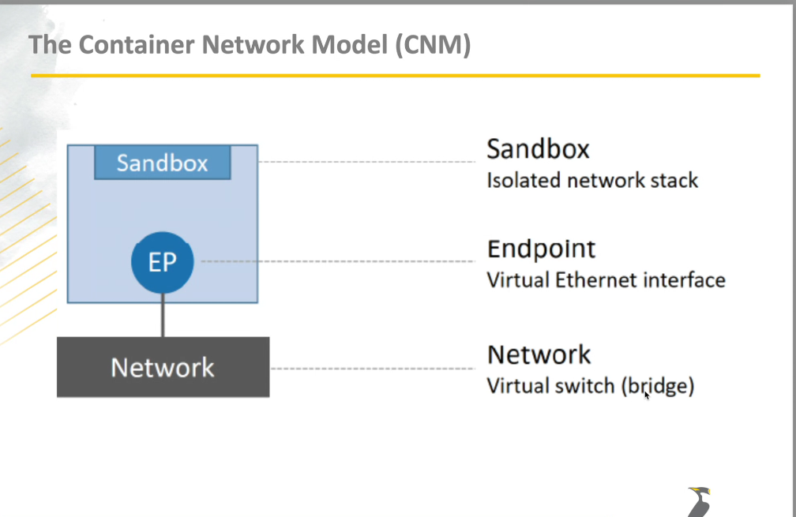
**VIP**When two container EP of sandbox connect same network they see together
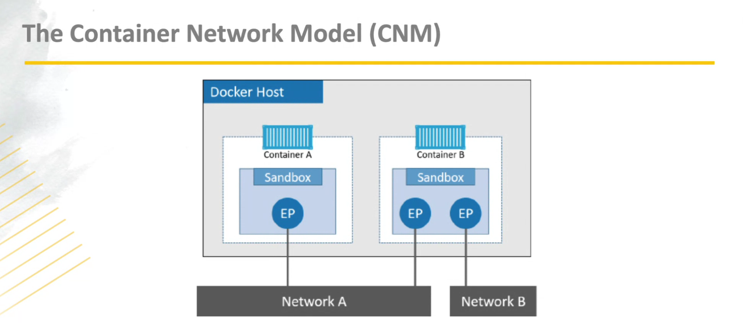

libnetwork
libnetwork: deployment of CNM in docker libnetwork is control plane (control plane(management of network) :data plane(control and management data))

libnetwork language is go
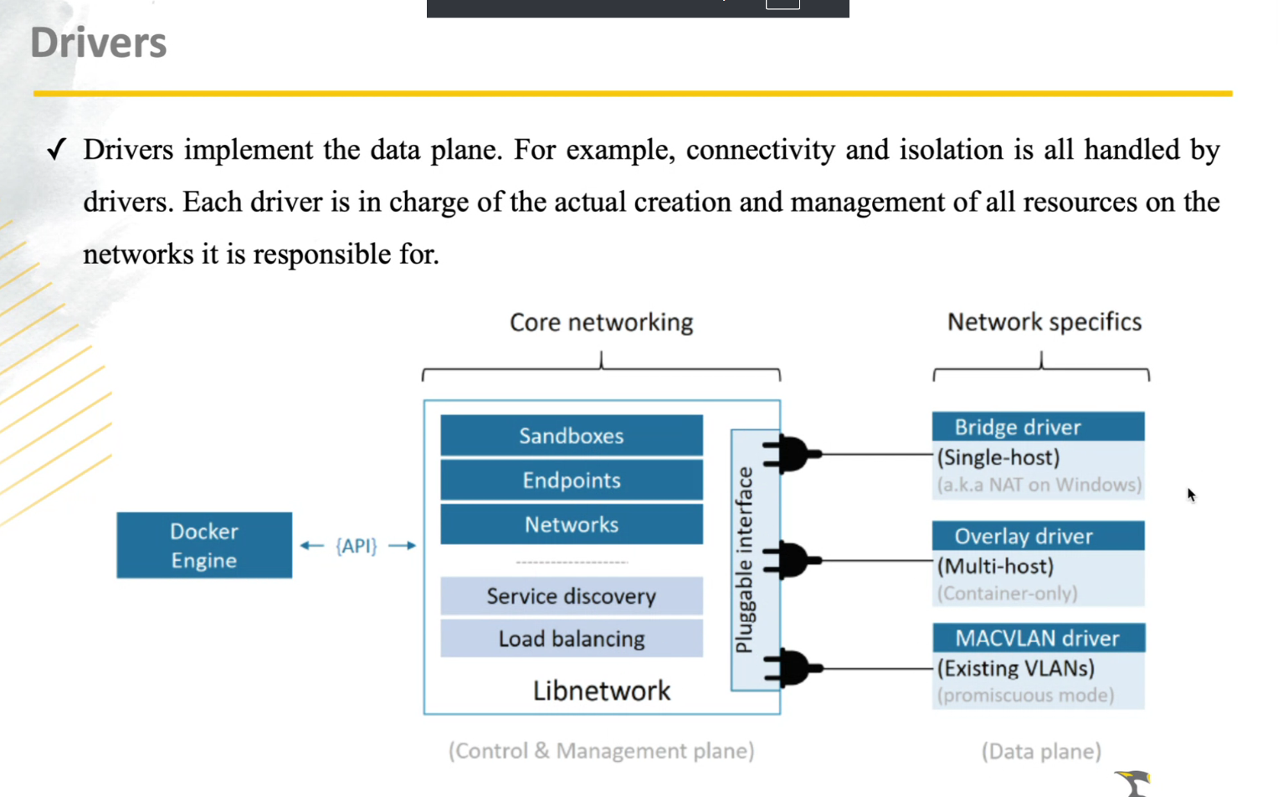

Drivers:
Bridge:
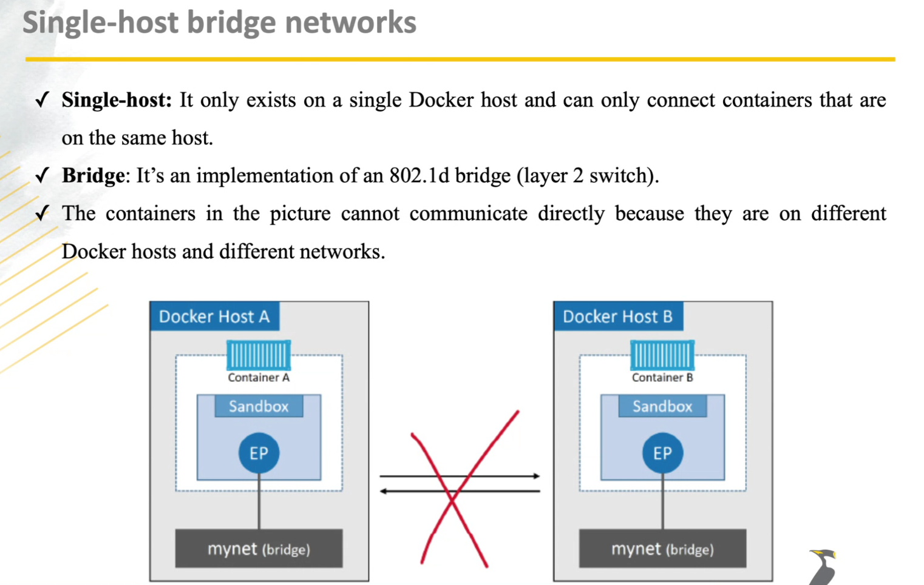

**VIP**Bridge is layer 2 switch and can’t connect to host together only connect all container into the one host and it’s isolated from host network
- Docker network ls
By default exist a bridge and a host network in docker
Host:
Remove isolation between hist and container it’s risky one.
None:
Disable all network. No use case.

Default bridge vs user-define bridge networks:
  - DNS not exist on default but user-define has dns
  - User dfine better isolation per new container join in default bridge network
  - User difine bridges hand on more config for us

- Docker network create –drive <type_of_drive> <network_name> # by default bridge drive
- Docker network connect/disconnect <network_name> <container_name> #add new network

Port Mapping:
Docker run -it –name <container_name> --network <network_name> -p <host_port>:<docker_port>
Example: -p 5000:80 for enginx

session 7: war
session 8: war
session 9:
firewall and docker
Enable forwarding from docker:
#sysctl net

Creat network with specific subnet:
Docker create network –drive <bridge-host-…> --subnet <subnet> --gatway <gatway> <network_name>
How to assign subnet to container
Docker network connect <network_name> <container_name_or_id>
ip static define fo network:
Docker network connect –ip <ip_in_range> <network_name> <container_name_or_id>
MACVLAN networks:
- It joins your vlan directly and no need port mapping
- It should be Active promiscuous mode on NIC it is problem with cloud base inviroments.
Docker network create -d macvlan \
--subnet=<our_vlan_subnet> \
--ip-range=<ip_range_of_vlan> \
--gateway=<gateway> \
-o parent=eth0100 \
<network_name>
Service discovery:
When run a container our infos regist on dns docker host
Tshoot networks:
When net-tools not install in docker containers
- Install net-tools it not recommanded and it is bad dessision
- Run containers like nicolaka/netshoot or others it’s recommanded

- We have nginx container with network issue
Docker run -it –name shoot --network container:myenginx nicolaka/netshoot

Iperf : check performance

Docker file:
Docker build Dockerfile . # .=current_path
How to create new image:
FROM scratch #from noting wait to tar file
ADD centos-7-x86-amd.tar.gz #file download for build image

Docker build -t centos7:latest .
****Tar file :کرنل نداره محتویات اون هر آن چیزی هست که نیاز داریم به کرنل اضافه شه تا کار کنه
**Add layers: from , copy , add , run

Mkdir /docker/
Vim Dockerfile
FROM : define base image
FROM nginx:latest <image>[:<tag>|@<digest>]
LABEL: <label>
LABEL version=”1.0.2”
LABEL maintainer=”reza-devops”

- We could have multi from and multi label
COPY <file_in_directory> /path/in/container #add a layer on image
COPY app.conf /etc/app/
Best practice:
COPY –chown=<user>:<group> app.conf /etc/
COPY –chown=10:20 app.conf /etc/ #difine owner of service
- ADD vs COPY add use just compressed files recommend
ADD –chown=<user>:<group> <src> <dest>
RUN execute a command when image builds #add a layer on image
RUN apt update && apt install net-tools #prevent use multi runs because of increasing image layers
****ADD proper for decompress files

session 10:
RUN <command> (shell form)
RUN [“executable”, “parm1”, “parm2”] (exec-form)
# RUN /bin/bash echo “Hello Docker” shell
ENV myenv=”<env-name>” #define environment variables no add layer
USER <username>[:<groupe>] or <UID>[:GID] #cange your user to ali ** if ali not found all rows after user image build is done but not run image
**So, after user all commands execute with mentioned user
** for new user that no exist before RUN useradd -m <username>
**be careful about commands and execute privileges
**when run image , container will be run with this user

WORKDIR <path-of-directory> # set working directory
**after WORKDIR other commands after this row execute in working directory
**run ,copy , cmd , entry point use WORKDIR
VOLUME [“/path/of/path” , “myvol2”] #just create path into the image
**when I create volume I need use -v switch to bind it. This part not bind volume
EXPOSE <port> or [port/tcp…] #it’s just for documentation and not expose port just documentation
CMD [“executable”, “parm1”,”parm2”] (exec form)
CMD [“ping”,”8.8.8.8”]
CMD [“parm1”,”parm2”] (as default parameters to ENTRYPOINT)
CMD command param1 param2 (shell form)
CMD ping 8.8.8.8
***CMD همون ماموریت کانتینر رو تعریف می کنه و کانتینر با اون پراسس بالا می آید
*** اگه چند تا CMD داشته باشه آخرین CMD لحاظ میشه
**CMD default=/bin/bash
ENTRYPOINT [“executable”, “parm1”,”parm2”] (exec form)
ENTRYPOINT command param1 param2 (shell form)
**ENTRYPOINT این هم ماموریت کانتیتر رو تعریف می کنه
CMD vs ENTRYPOINT
** if I have cmd and entrypoint should be exec form and can’t be others
ENTRYPOINT [“executable”]
CMD [“parm1”,”parm2”] (as default parameters to ENTRYPOINT) #without executable
اگه هر دو باهم باشن انتری میشه کامند و سی ام دی میشه پارامتر هاش

***VIP***
Overwrite CMD&entrypoint: for example: entrypoint ping cmd 8.8.8.8 default mission
Overwrite cmd docker run -it <name-image> 4.2.2.4 >> 4.2.2.4 is overwrite on parameter
Overwrite entrypoint run -it <name-image> --entrypoint new commands
Docker run -it name –entrypoint <executable> <param> هر دو رو تغییر دادیم

***VIP***
Default entrypoint is /bin/sh -c
SHELL [“executable” ,”param”] only shell or powershell or other shels

HELTHCHECK [OPTION] CMD command #this cmd deferent of cmd stand alone
[OPTION]:
--interval=DURATION(default: 30s)
--timeout=DURATION(default: 30s)
--start-period=DURATION(default: 0s)
--retries=n (default: 3)

Exercise 28,29 should be done next session

- BEST PRACTISE DOCKER FILE

- خطوطی که زیاد تغییر می کنند رو ببرین خطوط بالاتر تا کش بهینه شه تا حد ممکن
- فقط فایل هایی که لازمه کپی کنید
- تعداد run ها تا میتوانیم کم کنیم تا لایه ها کاهش پیدا کنند
- پکیج های اضافی حتی برای تست در محیط product نصب نشه
- اضافه کردن خط زیر پس از apt
rm -rf /var/lib/apt/lists/*
- همیشه best image انتخاب کن
- بیس ایمیج latest مناسب نیست در محیط product اصلا مناسب نیست چرا ممکنه ورژن latest دایما در حال تغییره و باعث از کار افتادن App بشه و باید از ورژن درست استفاده کرد
- Best image هم باید کارآیی خوب داشته باشه هم حجم کمتر پس درست انتخاب کن و کل ورژن ها رو چک کن اونی که نیاز واقعی ته و کمتره حجمش انتخاب کن

Exercise30
#! /usr/bin/env python3
from os import getenv
if getenv('NAME') is None:
name='World!'
else:
name=getenv('NAME')
print("Hello {}".format(name))

exercise 31
const http = require('http');
const hostname = '0.0.0.0';
const port = 3000;
const server = http.createServer((req, res) => {
res.statusCode = 200;
res.setHeader('Content-Type', 'text/plain');
res.end('Hello World');
});
server.listen(port, hostname, () => {
console.log(`Server running at http://${hostname}:${port}/`);
});

Restart policy:
Docker run -it –name –restart [option] …

[option]:
No: do not automatically run
On-failure: restart container if exit due to error. Main mission is failed
Always: always if container stop or manually stop it restart.
If systemctl restart docker it restarts
Unless-stopped: same to always unless docker daemon is restarted

Session 11:
--restart always VS –restart unless-stopped
When stop container both of them stopped but when docker process restarted after stopping --always container is running but unless-stopped not running and need to start container commands.

Container exit codes:
Exit code 0 خاتمه ماموریت کانتینر
Exit code 1 application failure
Exit code 137 SIGKILL stop , crl+d
Exit code 139 segmentation fault پراسس بخواهد جایی برود که روی رم اجازه ندارد
Exit code 143 SIGTERM
Exit code 126 permission problem
Exit code 127 unrecognizable characters
Exit code 255 there is an error in running the ENTRYPOINT/CMD

Docker registry:
docker run -d --name registry -p 5000:5000 --restart always registry:2

docker run -d --name registry-web -p 8080:8080 --link registry -e REGISTRY_URL=http://registry:5000/v2 -e REGISTRY_NAME=localhost:5000 hyper/docker-registry-web

Docker-Compose-file:
**docker-compose.yml**
if we use other syntax we use -f flag and write directory and proper name.
#mkdir <directory>
#vim docker-compose.yml
#docker compose up or up -d (detach mode)(create network and start containers)
#docker compose images
#Docker compose ps pr ps -a
#Docker compose top
#Docker compose start
#Docker compose stop
#Docker compose restart <service_name>
#Docker compose down (stop and remove containers and network remove)
#Docker compose down -v (stop and remove containers and network remove and remove volumes)
#Docker compose config (print docker compose file verbosely and check syntax of .yml file)
#Docker compose pause/unpause (all container paus/unpause)
#Docker compose pause/unpause <service_name>
#Docker compose logs or logs <service_name>
#Docker compose logs -ft or logs -ft <service_name>

Docker compose syntax:
Services: (top-level)

Links:
    - “db:database” create an alias db=database
When I want create network in compose file:
Networks:
<network_name>: #(my_net:)
Driver: overlay (default bridge)

When I use docker network create and we want to use it into the compose:
Networks:
Default:
External: true
Name: mynet

When we want to named a image of build:
Build: ./dir
Image: <myweb:v1> ………. Run –name

Command: ping 8.8.8.8 mission of container change

Redis:
Volumes:
    - Counter-vol: /code
Volumes:
Counter-vol:

Projects:
Nextcloude
Mattermost
Jitsi
Session 12:
Docker swarm:
On one vm install docker and pull this images:
docker pull nginx
27 docker pull nigelpoulton/tu-demo:v1
28 docker pull nigelpoulton/tu-demo:v2
29 docker pull dockercloud/haproxy
30 docker pull dockersamples/atseasampleshopapp_reverse_proxy
31 docker pull dockersamples/atsea_db
32 docker pull dockersamples/atsea_app
33 docker pull dockersamples/visualizer:stable

docker pull dockersamples/atseasampleshopapp_payment_gateway
----------------------------------------
nginx latest 2cd1d97f893f 9 days ago 192MB
nigelpoulton/tu-demo v2 71f9bf063297 7 months ago 62.7MB
nigelpoulton/tu-demo v1 8aaa373075fa 7 months ago 62.7MB
dockersamples/atsea_app latest 980670b3d499 6 years ago 210MB
dockersamples/atsea_db latest 38abfc156a0a 6 years ago 237MB
dockersamples/atseasampleshopapp_reverse_proxy latest 32b8411b497a 6 years ago 18.6MB
dockersamples/atseasampleshopapp_payment_gateway latest 9c352bd94e43 6 years ago 4.42MB
dockercloud/haproxy latest 4d6ae6c16c4d 7 years ago 42.6MB
dockersamples/visualizer stable 8dbf7c60cf88 7 years ago

Session 13:
Add manger or network in cluster
# docker swarm join-token manager or worker

Default network in swarm is overlay network.
Define lable on npdes
# docker node update –lable-add pcidds==yes <node_name>

